La base esidoc
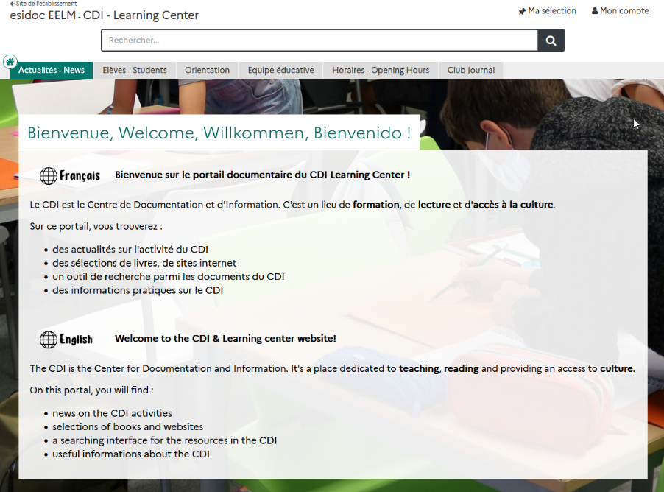
Comment accéder à esidoc ?
- Depuis Pronote
- Depuis le site de l’école

Exercice
Combien y a-t-il de documentaires au CDI ? ……………………………………

Quelle est la cote du livre Son odeur après la pluie ? ……………………………………

Le livre Billy Summers est-il actuellement emprunté ? ……………………………………

Quel est le titre du roman en allemand ? ……………………………………

Le CDI est abonné à une revue d’actualité dont le titre commence par L. Quel est le premier numéro qui est disponible au CDI ?
……………………………………

Esidoc référence également des sites Internet intéressants. Quel est le titre de la présentation illustrée des mondes imaginaires de la BNF ?
…………………………………………………………………………………………………………………

